**变更注意事项**：

1.凡是曾经参加过其他航空公司面试、体检，需要***变更公司信***

***息***，请下载《民用航空人员体检合格证信息变更申请审批表》，

填写变更表（参照下表）。

同时需提供以下文件(收件地址详见8.)：

身份证复印件(正反面复印在**同一面**A4纸上)；

保证书一份；

离职证明一份；

原体检合格证复印件一份(如无体检合格证，请在附件10备注中 说明)。

附件10:

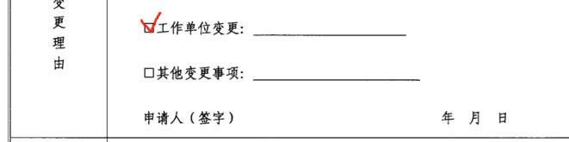

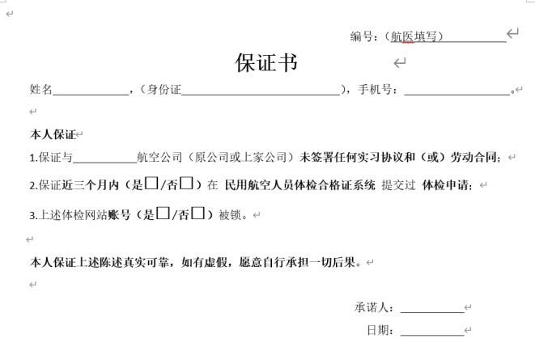

2.如需变更性别、出生年月、姓名等信息，请自行联系以下单位:

行政服务中心地址:上海市徐汇区云锦路600号 航汇大厦一楼大厅 工作时间:法定工作日 上午 9:00-11:30 下午 13:00-16:30

“一网通办”网址:Hdzw.caac.gov.cn

咨询电话:021-61194528 021-61194529。

3.**及时**登录、留意民航体检网站，“**ams.caac.gov.cn**”， 点

击“个人信息”，查看“单位”一栏，是否已变更为“东方航空 公司安徽分公司”。（如没有变更公司、性别、姓名切记不要提交网上体检申请。） 变更为东航安徽后，按原申请体检流程申请。

4.申请人请在体检通知发布后三天内，将变更材料寄出。

5.需要提供离职证明的申请人，需在体检通知发出后45天内寄 出。

6.请认真填写变更表及相关材料，如材料不适用，影响体检关系 变更，后果自负。

7.如逾期寄出变更材料，不予办理手续，视为自动放弃。

如果只是参加上一家航空公司体检，面试未入职人员无法提供 离职证明和体检合格证者，在变更表中备注具体情况。

8.收件地址：安徽省合肥市蜀山区创新大道2788号，东航大厦

801室（收），联系电话：0551-63776090。

**\*变更时间可能较长，请耐心等待。**

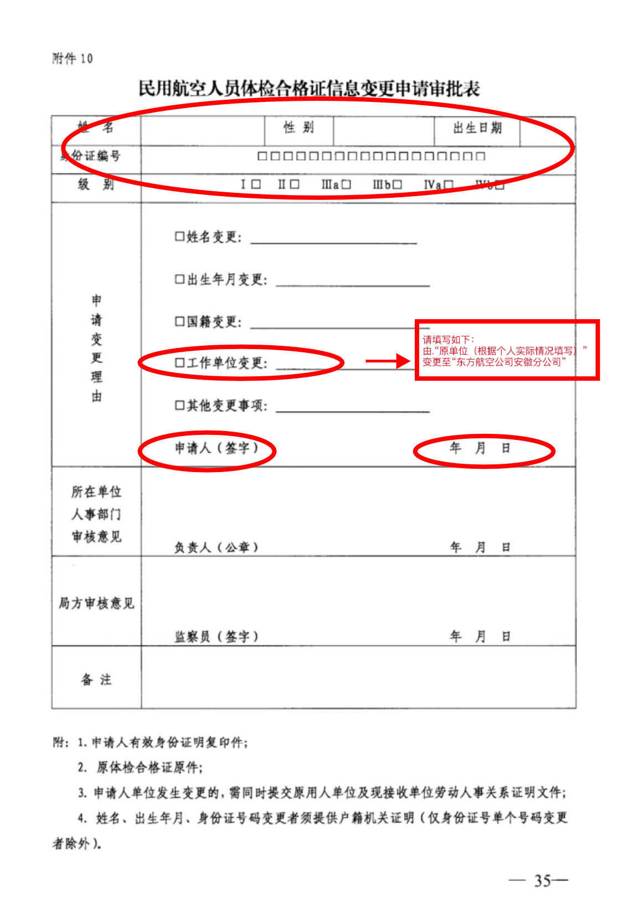

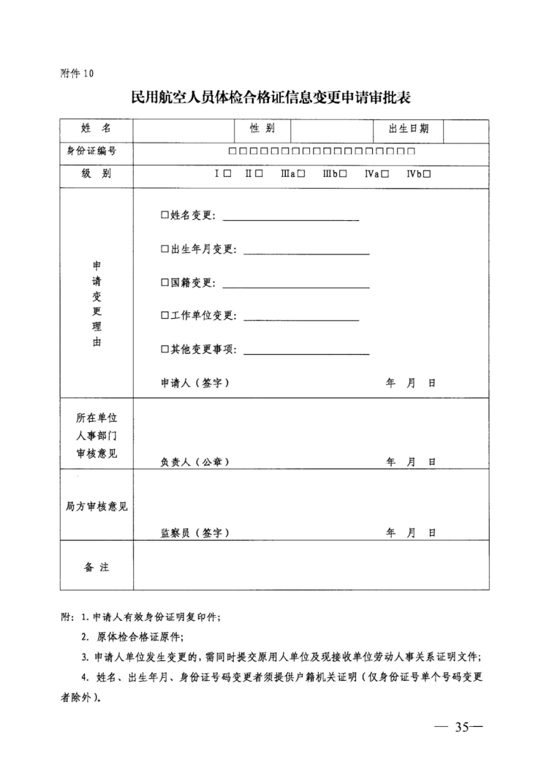

编号：（航医填写）

**保证书**

姓名 ，（身份证 ），手机号： 。

**本人保证**

1.保证与 航空公司（原公司或上家公司） **未签署任何实习协议和（或）劳动合同**； 2.保证**近三个月内（是□/否** **□** **)** 在 **民用航空人员体检合格证系统** 提交过 **体检申请**；

3.上述体检网站**账号（是□/否** **□** **)** 被锁。

**本人保证上述陈述真实可靠，如有虚假，愿意自行承担一切后果**。

承诺人：

日期：

-----------------------------------------------------------------

**办理信息变更后须知** **（填写完交给航医后，请拍照留存手机）**

提交登记完所需信息变更材料后，每日需自行登录【民用航空人员体检合格证网站】（网

址： <http://ams.caac.gov.cn/g04/hw/airman/index.jsp>），点击【航空人员登录】，输入身份证号码

与密码，【个人信息】中查询，【公司】一栏是否变更为【东方航空公司安徽分公司】：

①若公司信息变更成功，请尽快申请【体检申请】。（**公司仍未信息变更，则不要提交体检**

**申请！！！** ）

②若体检当日依旧未信息变更成功， **不影响**当日体检， **不要申请【体检申请】**，凭身份证按 **规定时间**直接前往民航上海医院进行体检。 **完成体检后**再按步骤①查询，并**补提交**申请【体检申

请】。

③如果登录密码被锁定的人员， 请联系0551-63776090**。**

若登录成功后，按步骤①操作；若登录不成功凭身份证**按规定时间**直接前往民航上海医院进行体

检。

**本人（是** **□/否** **□)已阅读并理解以上须知。**

本人签名：

日期：